扬 州 大 学
课 程 实 践
题 目 项目综合实践Ⅲ
姓 名 陈宇豪
班 级 计科2301
学 号 231302102
本组成员陈宇豪,石雨淳,骆旭林,穆再排尔
指导老师 李志强
企业导师

序号 项目名称 考核比重 得分  1 方案设计 15%  2 程序设计 45%  3 实物验收及答辩 20%  4 实践报告 20%  5 总成绩 100% 序号 | 项目名称 | 考核比重 | 得分
1 | 方案设计 | 15%
2 | 程序设计 | 45%
3 | 实物验收及答辩 | 20%
4 | 实践报告 | 20%
5 | 总成绩 | 100%

2025－ 2026学年第 二学期
《项目综合实践III》任务书

学号 | 231320102 | 专业 | 计算机科学与技术
姓名 | 陈宇豪 | 班级 | 计科2301
主要内容：
本项目综合运用了《面向对象程序设计》、《Java语言程序设计》、《数据库系统原理》、《软件工程》等多门课程的核心知识点，设计并实现了一个完整的信息管理系统。系统采用前后端分离的Web开发技术。
主要任务及具体要求：
1.任务：
（1）掌握Web前端开发的基础技术：Html、Css、JavaScript、Ajax等；
（2）掌握Web前端开发的高级技术：Vue3、Element Plus、Vant、Pinia、Vue Router、Axios等；
（3）掌握Web后端开发的基础技术：Servlet、JDBC、Mysql、SQL等；
（4）掌握Web后端开发的高级技术：SpringBoot、Mybatis、JWT、nginx等；
（5）开发一个较为完整的基于前后端分离的Web信息管理系统；
（6）系统功能围绕校内审计全生命周期搭建，包含审计信息管理、审计作业管理、审计整改管理、审计依据库、数据驾驶舱、AI 智能体、权限管控、流程配置、跨系统数据集成等独立业务模块，如审计计划编排、审计项目协同作业、问题整改跟踪、法规案例查阅、审计数据可视化、智能审计辅助、分级权限管控、自定义审批流、校内业务系统数据互通等，只需开发一套业务闭环完整、可独立落地的校内智慧审计管理中部分功能的系统。
（7）系统可以支持手机Web访问使用。
（8）系统开发完成后，需部署到云平台，生成系统使用的二维码，以便用户手机扫码使用。
2.具体要求如下：
（1）完成课外学习，掌握Web开发的相关技术；
（2）查阅相关资料，确定设计方案；
（3）编写完整的前后端Web系统程序，进行测试，并能正确解决系统开发遇到的各类问题；
（4）通过验收及答辩环节，思路清晰，结果正确，回答问题正确；
（5）提交答辩记录表、实践报告(正文首页上方有上述二维码与网址)及源程序。
3.软硬件环境：
支持Windows、Linux等系统
4.进程安排：
(1) Web前端、后端开发技术的学习与实践
(2) 系统功能、架构、UI、数据库等方案的设计
(3) 系统Web后端功能开发与测试
(4) 系统Web前端功能开发与测试
(5) 系统Web前后端集成与测试
(6) 系统打包并部署到云平台
(7) 项目验收、学生陈述答辩
(8) 报告撰写
2025年 6 月23日

《项目综合实践III》答辩记录表
学号 | 231302102 | 专业 | 计算机科学与技术
姓名 | 陈宇豪 | 班级 | 计科2301
答辩记录：
问题1：如何用HTML5和CSS3实现响应式布局，确保系统在手机端正常显示？
答：要实现响应式布局首先在HTML头部添加viewport元标签<meta name="viewport" content="width=device-width, initial-scale=1.0">确保正确缩放，采用移动优先策略编写基础CSS样式，然后使用媒体查询针对不同屏幕尺寸调整布局，比如@media (min-width: 600px) { ... }，主要布局技术推荐使用Flexbox或Grid，设置容器为display: flex或display: grid并配合flex-wrap: wrap和grid-template-columns: repeat(auto-fill, minmax(250px, 1fr))实现弹性布局，图片设置max-width: 100%防止溢出，文字使用相对单位rem/vw，导航菜单在小屏时可转换为汉堡菜单，大屏显示完整导航，测试时多用Chrome设备模拟器和真机调试，重点检查320px-768px的手机显示效果，确保触摸目标尺寸不小于48px，文字行高1.5倍以上便于移动端阅读。
问题2：考试测评功能如何实现自动评分和时间限制？
答：要实现考试测评功能的自动评分和时间限制，首先需要设计一个包含题目、选项和标准答案的数据结构（如JSON格式），前端通过HTML表单或自定义组件展示题目，考生提交答案后，系统将考生答案与标准答案比对计算得分，选择题可直接匹配选项值，填空题需处理近似答案（如去除空格、大小写转换），简答题可通过关键词匹配或接入AI评分接口；时间限制功能可通过JavaScript的计时器实现，使用`setInterval`每秒更新剩余时间显示，当倒计时归零时自动提交答卷并阻止继续作答，同时要处理页面刷新或离开的情况（通过`beforeunload`事件提示或本地保存进度），后端需验证提交时间是否超时，最终将考生答案、得分和用时存入数据库，管理员后台可查看详细答题记录和统计分析数据。
问题3：Web登录验证码的作用与工作原理是什么

答：Web登录验证码的主要作用是防止自动化攻击和恶意登录尝试，其工作原理是通过生成随机字符、图形或逻辑问题等人类易识别但机器难解析的内容，在用户提交登录信息前要求额外验证。验证码服务端生成随机代码（如4位字母数字组合）并将答案存储在会话(Session)或缓存中，同时生成对应图片/语音/文字题目返回前端展示，用户提交登录表单时需同时输入验证码答案，服务端比对用户输入与服务端存储的答案是否匹配，若失败则阻止登录并刷新验证码。现代验证码技术还包括行为分析（如鼠标轨迹）、拼图验证、智能风险识别等进阶机制，既保障安全性又提升用户体验，有效防御暴力破解、撞库攻击和垃圾注册等网络安全威胁。
答辩人：陈宏宇 日期：2025.7.21

目录

补： 在本组成员第一位的项目收中
1、本组各成员工作量比例，
2、项目文件图中标注每个文件唯一的编写人员。
3、项目文件中只有本人开发的界面与主要源码，要与第2点一致。

一、 项目实践的目的与要求
1.1 项目实践目的
1.2 项目实践课程要求
二、 项目总体设计方案
2.1 总体概述
2.2 前端设计
2.3 后端设计
2.4 项目结构
三、软件流程图
3.1 项目流程图
3.2 功能模块图
四、 个人完成的功能及代码
4.1 个人完成功能概述
4.2登录模块
4.3 权限/菜单管理
4.4 问卷管理
4.5个人代码
五、总结

项目实践的目的与要求

项目实践目的
• 掌握移动端 Web 开发技术：基于 Vue3 + Vant，实现类原生 App 体验的移动问卷系统。
• 实现问卷星核心功能对标：包括投票、调查、测评、考试等问卷类型，支持移动端全流程操作。
• 培养复杂业务建模能力：涵盖问卷逻辑（跳转、必答、限时）、数据回收、权限分级、统计报表等业务场景。
• 强化项目管理与团队协作：从需求、原型、接口、开发、测试到部署的完整流程实践。
• 提升移动端安全与性能意识：针对移动端网络、交互、数据存储等特点进行安全与性能优化。

1.2 项目实践课程要求
前端部分：
技术栈：Vue3 + Vant4 + Vite + Axios，需实现PWA功能（可安装到主屏），适配iOS和Android
功能要求：
问卷列表功能（支持搜索、筛选和分页）
问卷填写功能（支持单选、多选、填空、矩阵题、评分题和文件上传）
实现实时保存草稿和断点续答功能
个人中心（包含我的问卷、填写记录和消息通知）
后端部分：
技术栈：Spring Boot 3.x + MyBatis-Plus + MySQL 8 + Redis（可选），提供统一RESTful API，使用Knife4j生成接口文档
功能要求：
问卷的增删改查、题库管理和模板库
答卷收集与数据清洗
RBAC权限系统（包含超级管理员、问卷管理员和填写者三种角色）
数据统计功能（图表展示、交叉分析、支持导出Excel/PDF）
跨端与部署要求：
前端部署：使用Nginx静态托管，配置HTTPS，支持PWA
后端部署：采用Docker容器化，支持CI/CD（GitHub Actions）
额外功能：支持二维码分享，实现断网缓存功能，网络恢复后自动提交
安全要求：
前端安全：实现移动端手势/指纹登录（WebAuthn）
后端安全：采用JWT + Spring Security，实现接口幂等和SQL注入防护
数据安全：敏感数据加密存储（如手机号、学号等）
防刷机制：通过IP限制、设备指纹和短信验证码防止刷票

项目总体设计方案

2.1 总体概述
本项目是基于 Vue3 + Vant + Spring Boot 前后端分离架构，开发的移动端投票调查问卷系统，支持问卷创建、发布、填写和统计分析系统。系统核心功能对标问卷星，覆盖问卷生命周期全链路：创建 → 分发 → 填写 → 统计 → 导出。

2.2 前端设计
前端技术栈
- Vue 3.x
- Vant UI
- Axios
- Vuex
- Vue Router
前端环境搭建
1. 安装Node.js 14+
2. 安装Vue CLI
3. 克隆前端项目到本地
4. 安装依赖：`npm install`
5. 开发模式运行：`npm run dev`
6. 构建生产版本：`npm run build`

- 框架：使用Vue3作为前端框架，Vant作为UI组件库。
- 项目运行：
使用idea打开，完成各种配置后npm run dev

2.3 后端设计
后端技术栈
- Spring Boot 2.7.x
- Spring Security
- Spring Data JPA
- MyBatis-Plus
- MySQL
- Swagger3
后端环境搭建
1. 安装JDK 1.8+
2. 安装Maven 3.6+
3. 安装MySQL 8.0+
4. 安装Redis 6.0+
5. 克隆项目到本地
6. 导入项目到IDE
7. 创建数据库votes
8. 修改`application.properties`中的数据库配置
9. 运行`VotesApplication.java`启动项目

- 框架：使用Spring Boot作为后端框架。
- 项目运行：
- 使用IntelliJ IDEA打开,完成数据库配置
- npm run dev运行项目。
- 主要模块：
- 管理员模块：处理用户的注册、登录、角色权限管理、问卷发布管理。
- 普通用户模块：填写问卷、修改个人信息。
- 数据采集模块：负责采集已发布问卷的数据。

2.4 项目结构
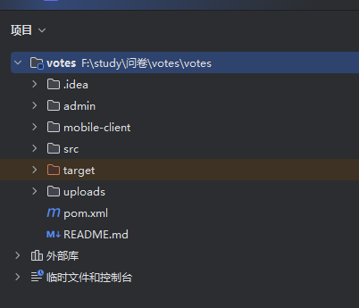
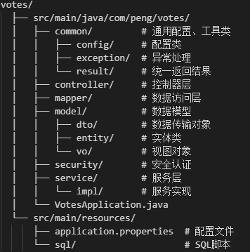

三、软件主要流程图

3.1 项目流程
1>登录功能
管理员登录：
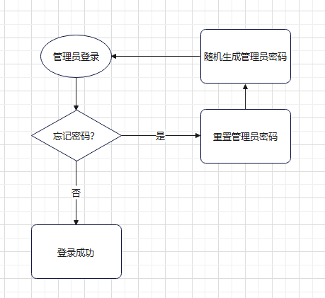
用户登录：
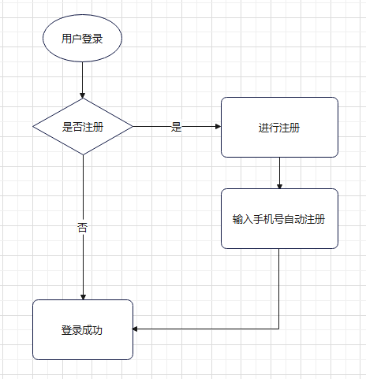
- 问卷功能
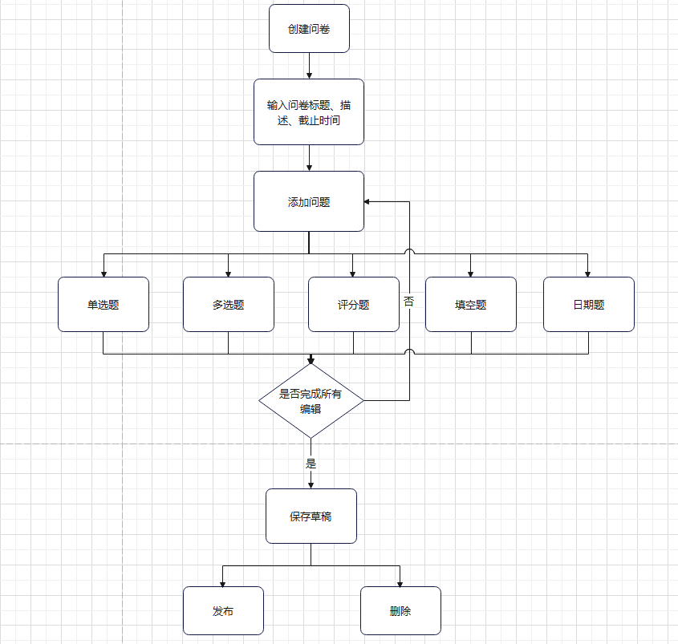
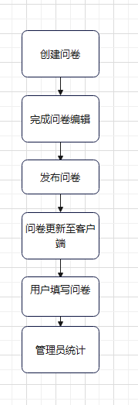

四、个人完成的功能及代码

4.1 个人完成功能概述
本人负责项目的40%部分
本人负责：配置类、异常处理、统一返回结果、配置文件、安全认证和SQL脚本模块
主要是负责系统核心模块的开发与维护，包括配置类实现全局参数初始化及组件集成，异常处理模块统一拦截各类异常并返回友好提示，统一返回结果规范接口响应格式提升前后端协作效率，配置文件管理多环境变量及前端构建参数，安全认证模块集成JWT和Spring Security实现权限控制，SQL脚本设计优化数据库表结构并编写初始化数据脚本，确保系统安全稳定运行。通过模块化设计提高代码复用性，结合自动化配置降低维护成本，为业务功能提供可靠底层支持。

4.2登录模块
前端对应展示图
管理员登录界面：
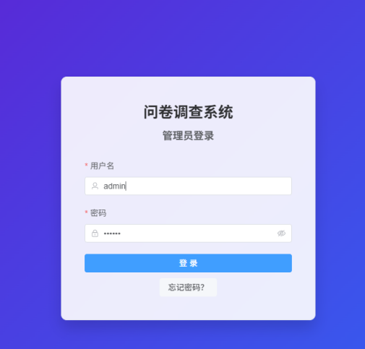
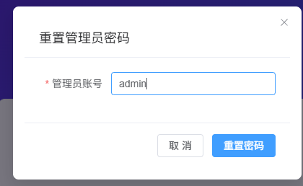
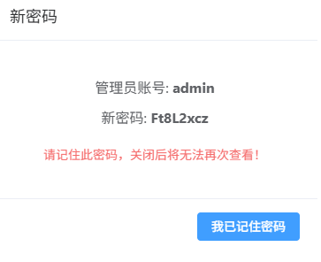
用户登录界面：

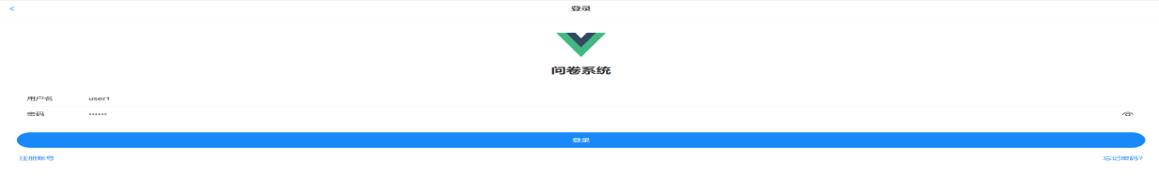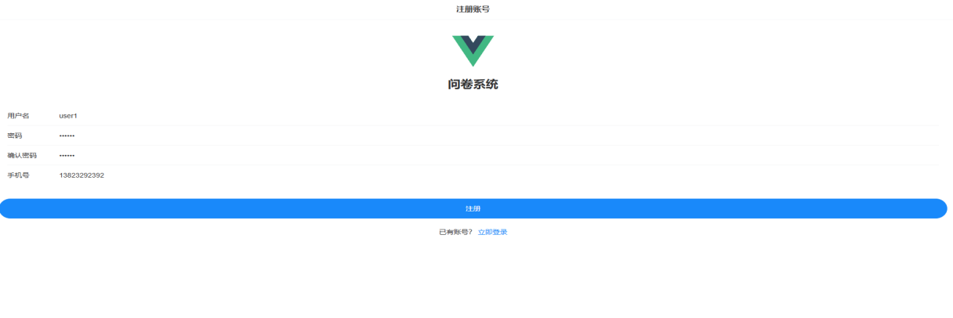
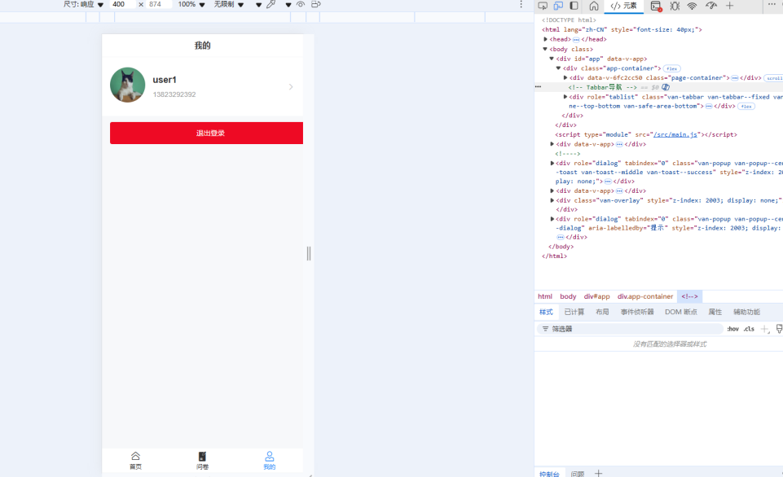

4.3 权限/菜单管理
用户权限：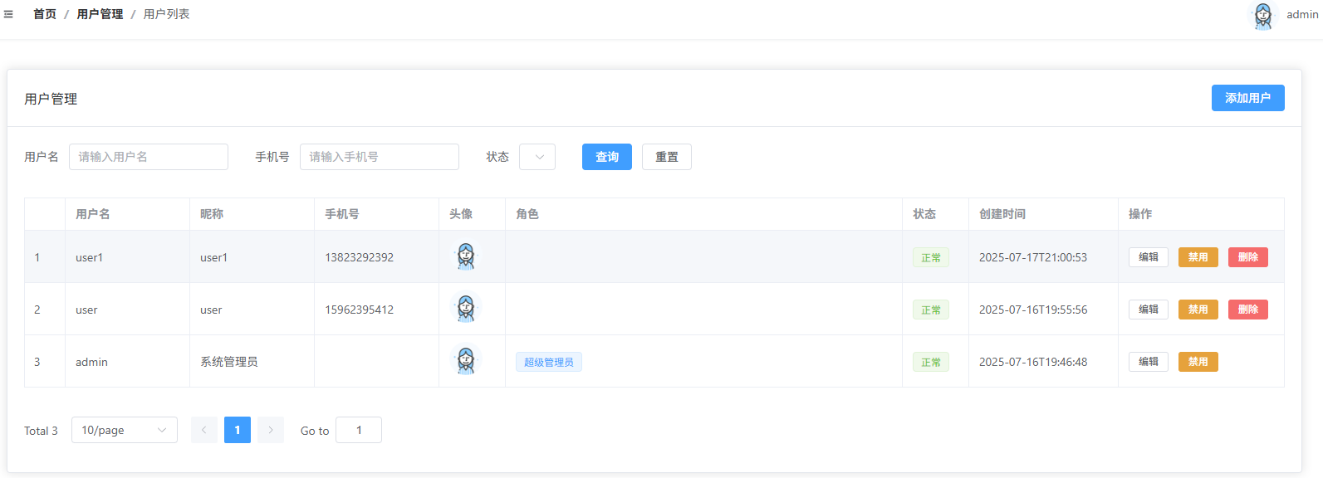
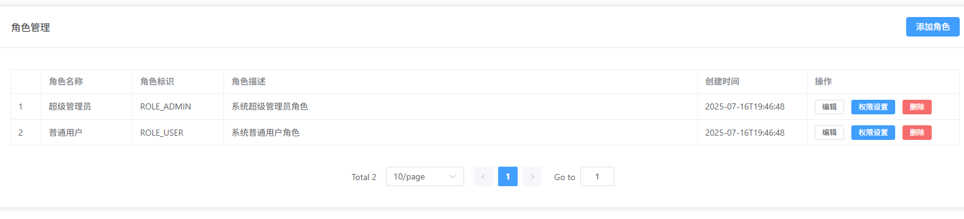
尝试禁用用户：
用户主页面菜单：
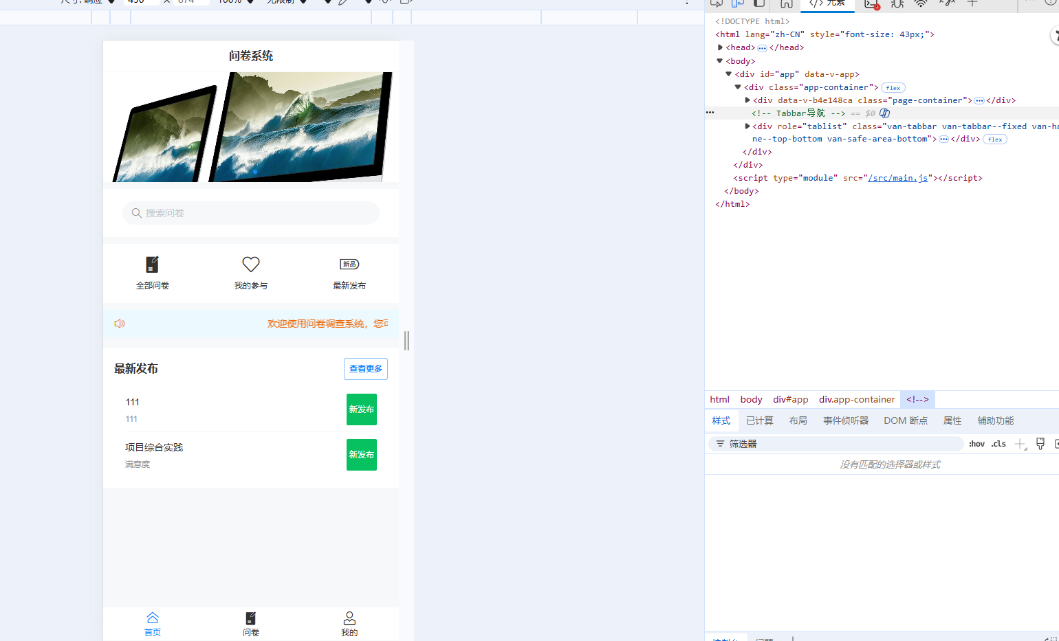
管理员主页面菜单：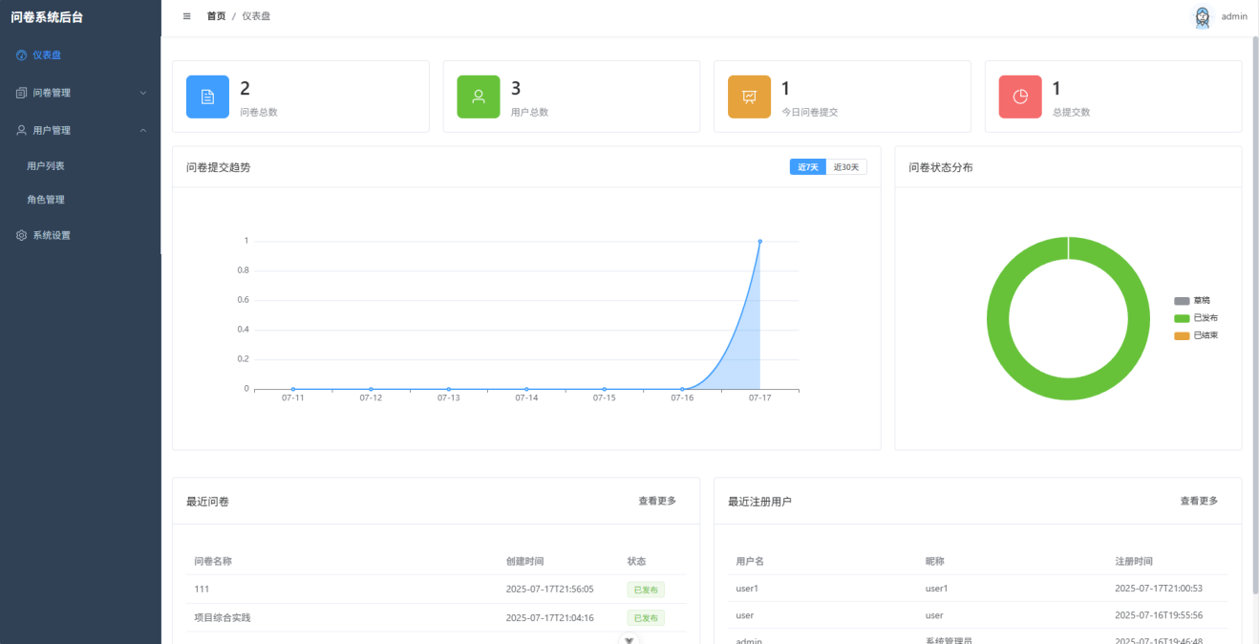

4.4 问卷管理
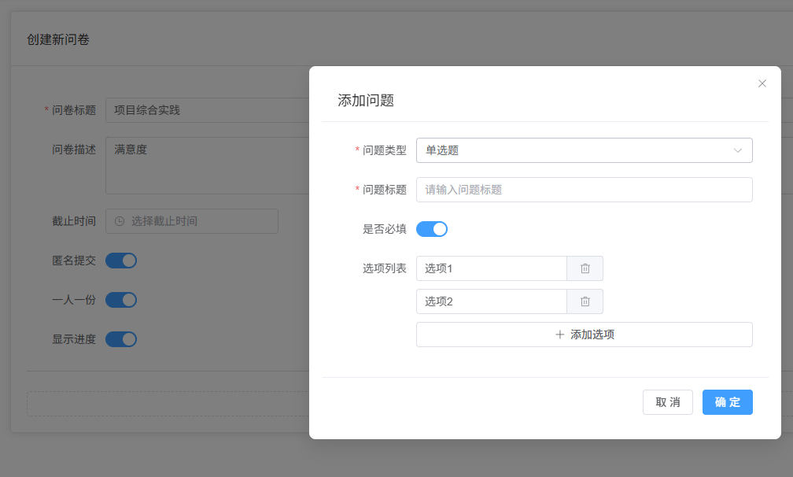
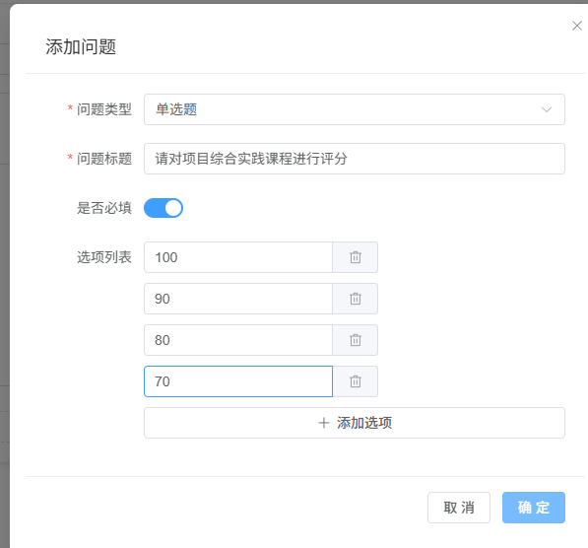
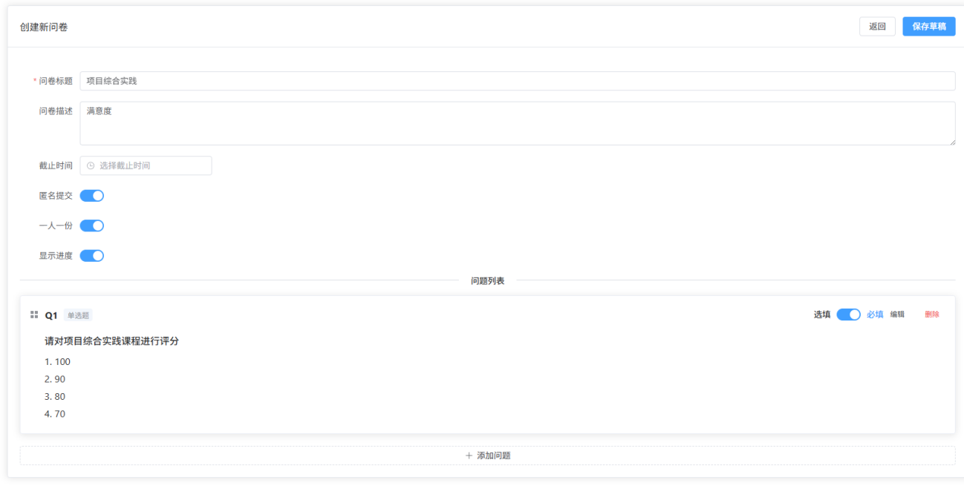
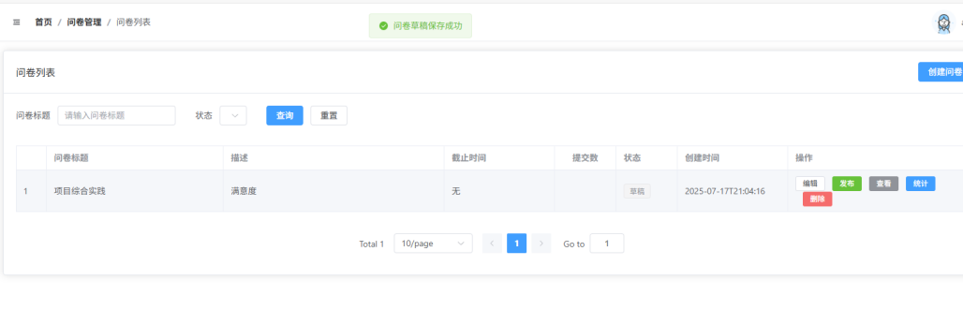
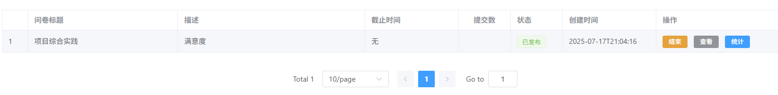
对应客户端界面：
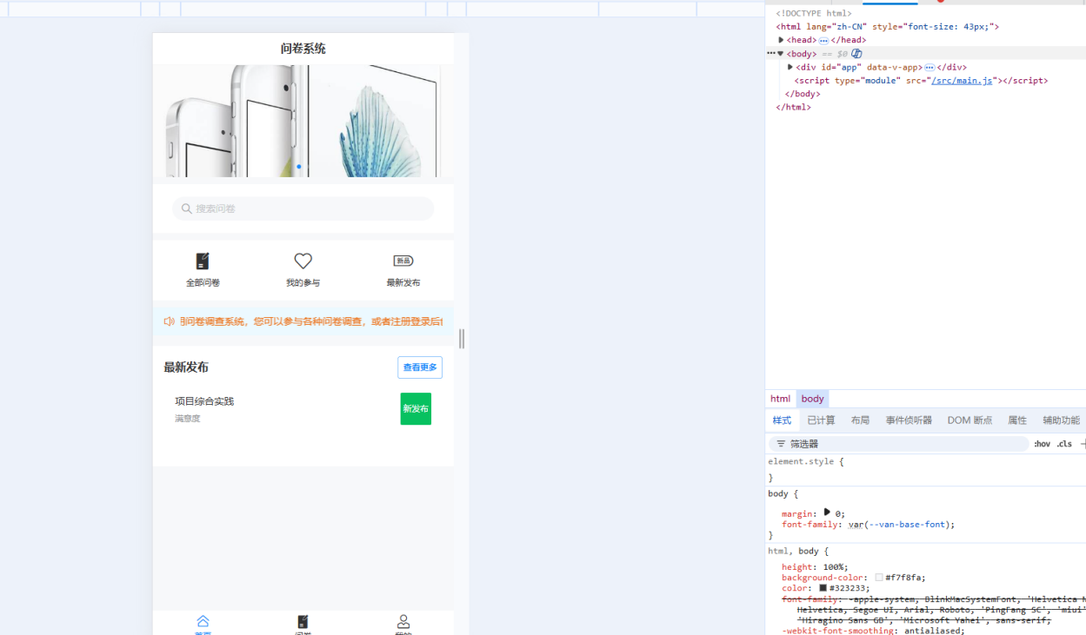
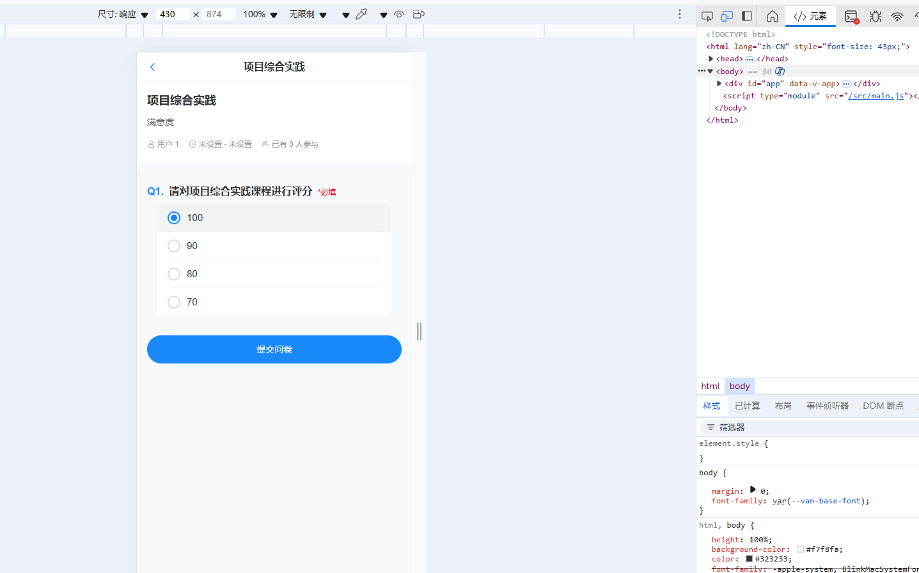
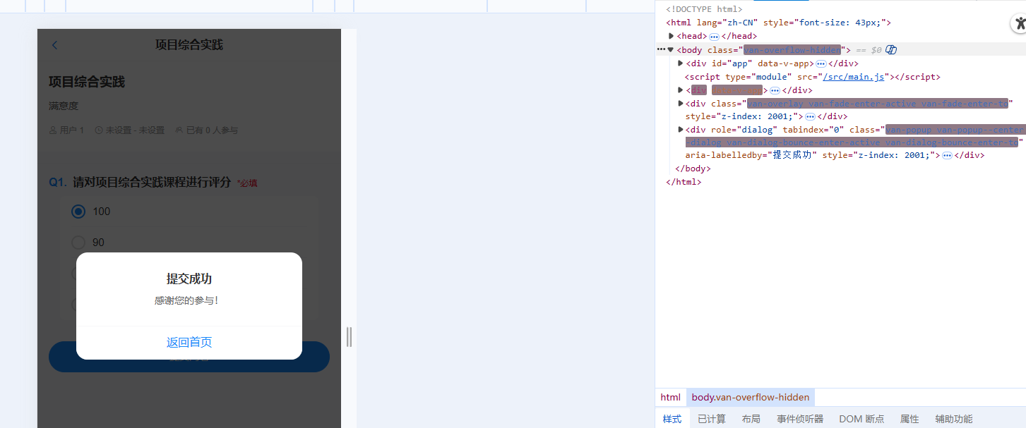
管理员界面反馈
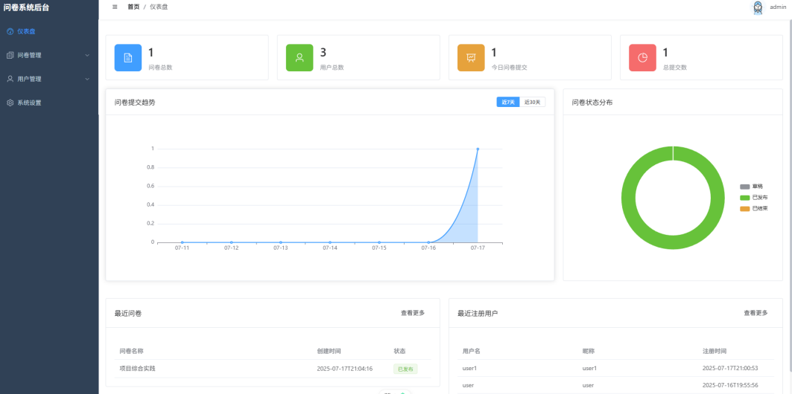

4.5 个人代码
本人负责：配置类、异常处理、统一返回结果、配置文件、安全认证和SQL脚本模块
配置类：

package com.peng.votes.common.config;
import com.fasterxml.jackson.core.JsonGenerator;
import com.fasterxml.jackson.core.JsonParser;
import com.fasterxml.jackson.core.JsonProcessingException;
import com.fasterxml.jackson.databind.DeserializationContext;
import com.fasterxml.jackson.databind.JsonDeserializer;
import com.fasterxml.jackson.databind.JsonSerializer;
import com.fasterxml.jackson.databind.ObjectMapper;
import com.fasterxml.jackson.databind.SerializerProvider;
import com.fasterxml.jackson.datatype.jsr310.JavaTimeModule;
import org.springframework.boot.autoconfigure.jackson.Jackson2ObjectMapperBuilderCustomizer;
import org.springframework.context.annotation.Bean;
import org.springframework.context.annotation.Configuration;
import java.io.IOException;
import java.time.Instant;
import java.time.LocalDateTime;
import java.time.ZoneId;
import java.time.format.DateTimeFormatter;
/**
* Jackson配置类，处理日期时间格式
*/
@Configuration
public class JacksonConfig {
private static final ObjectMapper objectMapper = new ObjectMapper();
/**
* 自定义Jackson配置
*/
@Bean
public Jackson2ObjectMapperBuilderCustomizer jackson2ObjectMapperBuilderCustomizer() {
return builder -> {
// 注册JavaTimeModule
JavaTimeModule javaTimeModule = new JavaTimeModule();
// 添加LocalDateTime序列化器
javaTimeModule.addSerializer(LocalDateTime.class, new LocalDateTimeSerializer());

// 添加LocalDateTime反序列化器
javaTimeModule.addDeserializer(LocalDateTime.class, new LocalDateTimeDeserializer());
// 添加Boolean到Integer的反序列化器
javaTimeModule.addDeserializer(Integer.class, new BooleanToIntegerDeserializer());
// 添加数组到字符串的反序列化器
javaTimeModule.addDeserializer(String.class, new ArrayToStringDeserializer());
builder.modules(javaTimeModule);
};
}
/**
* LocalDateTime序列化器
*/
public static class LocalDateTimeSerializer extends JsonSerializer<LocalDateTime> {
@Override
public void serialize(LocalDateTime value, JsonGenerator gen, SerializerProvider serializers) throws IOException {
if (value != null) {
gen.writeString(value.format(DateTimeFormatter.ISO_LOCAL_DATE_TIME));
}
}
}
/**
* LocalDateTime反序列化器
*/
public static class LocalDateTimeDeserializer extends JsonDeserializer<LocalDateTime> {
@Override
public LocalDateTime deserialize(JsonParser p, DeserializationContext ctxt) throws IOException {
String dateString = p.getText();
if (dateString == null || dateString.isEmpty()) {
return null;
}
try {
// 尝试直接解析为LocalDateTime
return LocalDateTime.parse(dateString, DateTimeFormatter.ISO_LOCAL_DATE_TIME);
} catch (Exception e) {
try {
// 如果失败，尝试解析为ISO格式（带时区）
Instant instant = Instant.parse(dateString);
return LocalDateTime.ofInstant(instant, ZoneId.systemDefault());
} catch (Exception ex) {
throw new IOException("Unable to parse date: " + dateString, ex);
}
}
}
}
/**
* Boolean到Integer的反序列化器
*/
public static class BooleanToIntegerDeserializer extends JsonDeserializer<Integer> {
@Override
public Integer deserialize(JsonParser p, DeserializationContext ctxt) throws IOException {
// 如果是布尔值
if (p.currentToken().isBoolean()) {
return p.getBooleanValue() ? 1 : 0;
}
// 如果是数字
else if (p.currentToken().isNumeric()) {
return p.getIntValue();
}
// 如果是字符串，尝试解析
else if (p.currentToken().isScalarValue()) {
String text = p.getText().trim();
if ("true".equalsIgnoreCase(text)) {
return 1;
} else if ("false".equalsIgnoreCase(text)) {
return 0;
} else {
try {
return Integer.parseInt(text);
} catch (NumberFormatException e) {
throw new IOException("Cannot convert value to Integer: " + text);
}
}
}
// 如果无法处理，抛出异常
throw ctxt.weirdStringException(p.getText(), Integer.class, "Cannot convert to Integer");
}
}
/**
* 数组到字符串的反序列化器
*/
public static class ArrayToStringDeserializer extends JsonDeserializer<String> {
@Override
public String deserialize(JsonParser p, DeserializationContext ctxt) throws IOException {
// 如果是数组，将其转换为JSON字符串
if (p.isExpectedStartArrayToken()) {
Object array = p.readValueAs(Object.class);
try {
return objectMapper.writeValueAsString(array);
} catch (JsonProcessingException e) {
throw new IOException("Cannot convert array to String", e);
}
}
// 如果是对象，将其转换为JSON字符串
else if (p.isExpectedStartObjectToken()) {
Object obj = p.readValueAs(Object.class);
try {
return objectMapper.writeValueAsString(obj);
} catch (JsonProcessingException e) {
throw new IOException("Cannot convert object to String", e);
}
}
// 其他情况，直接返回文本值
else {
return p.getValueAsString();
}
}
}
}
package com.peng.votes.common.config;
import com.baomidou.mybatisplus.annotation.DbType;
import com.baomidou.mybatisplus.extension.plugins.MybatisPlusInterceptor;
import com.baomidou.mybatisplus.extension.plugins.inner.PaginationInnerInterceptor;
import org.springframework.context.annotation.Bean;
import org.springframework.context.annotation.Configuration;

/**
* MyBatis-Plus配置类
*/
@Configuration
public class MyBatisPlusConfig {
/**
* 配置分页插件
*/
@Bean
public MybatisPlusInterceptor mybatisPlusInterceptor() {
MybatisPlusInterceptor interceptor = new MybatisPlusInterceptor();
interceptor.addInnerInterceptor(new PaginationInnerInterceptor(DbType.MYSQL));
return interceptor;
}
}
package com.peng.votes.common.config;
import org.springframework.context.annotation.Bean;
import org.springframework.context.annotation.Configuration;
import springfox.documentation.builders.ApiInfoBuilder;
import springfox.documentation.builders.PathSelectors;
import springfox.documentation.builders.RequestHandlerSelectors;
import springfox.documentation.oas.annotations.EnableOpenApi;
import springfox.documentation.service.ApiInfo;
import springfox.documentation.service.ApiKey;
import springfox.documentation.service.AuthorizationScope;
import springfox.documentation.service.SecurityReference;
import springfox.documentation.spi.DocumentationType;
import springfox.documentation.spi.service.contexts.SecurityContext;
import springfox.documentation.spring.web.plugins.Docket;
import java.util.Collections;
import java.util.List;
/**
* Swagger配置类
*/
@Configuration
@EnableOpenApi
public class SwaggerConfig {
@Bean
public Docket api() {
return new Docket(DocumentationType.OAS_30)
.apiInfo(apiInfo())
.select()
.apis(RequestHandlerSelectors.basePackage("com.peng.votes.controller"))
.paths(PathSelectors.any())
.build()
.securitySchemes(Collections.singletonList(apiKey()))
.securityContexts(Collections.singletonList(securityContext()));
}
private ApiInfo apiInfo() {
return new ApiInfoBuilder()
.title("投票调查问卷系统API文档")
.description("移动端投票调查问卷系统API文档")
.version("1.0.0")
.build();
}
private ApiKey apiKey() {
return new ApiKey("Authorization", "Authorization", "header");
}
private SecurityContext securityContext() {
return SecurityContext.builder()
.securityReferences(defaultAuth())
.forPaths(PathSelectors.regex("^(?!/api/auth/).*$"))
.build();
}
private List<SecurityReference> defaultAuth() {
AuthorizationScope authorizationScope = new AuthorizationScope("global", "accessEverything");
AuthorizationScope[] authorizationScopes = new AuthorizationScope[1];
authorizationScopes[0] = authorizationScope;
return Collections.singletonList(new SecurityReference("Authorization", authorizationScopes));
}
}
package com.peng.votes.common.config;
import org.springframework.context.annotation.Configuration;
import org.springframework.web.servlet.config.annotation.ResourceHandlerRegistry;
import org.springframework.web.servlet.config.annotation.WebMvcConfigurer;
import java.io.File;
/**
* Web MVC配置类
*/
@Configuration
public class WebMvcConfig implements WebMvcConfigurer {
/**
* 添加静态资源映射
*/
@Override
public void addResourceHandlers(ResourceHandlerRegistry registry) {
// 获取项目根目录的绝对路径
String projectPath = System.getProperty("user.dir");
// 配置上传文件的访问路径
String uploadPath = "file:" + projectPath + File.separator + "uploads" + File.separator;
System.out.println("上传路径配置: " + uploadPath);
// 添加资源处理器
registry.addResourceHandler("/uploads/**")
.addResourceLocations(uploadPath);
// 添加备用映射，以防主映射不工作
registry.addResourceHandler("/static/uploads/**")
.addResourceLocations(uploadPath);
}
}package com.peng.votes.common.config;

import com.peng.votes.security.JwtAuthenticationFilter;
import org.springframework.beans.factory.annotation.Autowired;
import org.springframework.context.annotation.Bean;
import org.springframework.context.annotation.Configuration;
import org.springframework.http.HttpMethod;
import org.springframework.security.authentication.AuthenticationManager;
import org.springframework.security.config.annotation.authentication.configuration.AuthenticationConfiguration;
import org.springframework.security.config.annotation.method.configuration.EnableGlobalMethodSecurity;
import org.springframework.security.config.annotation.web.builders.HttpSecurity;
import org.springframework.security.config.annotation.web.configuration.EnableWebSecurity;
import org.springframework.security.config.http.SessionCreationPolicy;
import org.springframework.security.crypto.bcrypt.BCryptPasswordEncoder;
import org.springframework.security.crypto.password.PasswordEncoder;
import org.springframework.security.web.SecurityFilterChain;
import org.springframework.security.web.authentication.UsernamePasswordAuthenticationFilter;
import org.springframework.web.cors.CorsConfiguration;
import org.springframework.web.cors.CorsConfigurationSource;
import org.springframework.web.cors.UrlBasedCorsConfigurationSource;
import java.util.Arrays;
/**
* Spring Security配置类
*/
@Configuration
@EnableWebSecurity
@EnableGlobalMethodSecurity(prePostEnabled = true)
public class WebSecurityConfig {
@Autowired
private JwtAuthenticationFilter jwtAuthenticationFilter;
/**
* 配置安全过滤器链
*/
@Bean
public SecurityFilterChain securityFilterChain(HttpSecurity http) throws Exception {
http
// 禁用CSRF保护
.csrf().disable()
// 启用CORS
.cors().configurationSource(corsConfigurationSource()).and()
// 基于JWT，不需要Session
.sessionManagement().sessionCreationPolicy(SessionCreationPolicy.STATELESS).and()
// 设置权限
.authorizeRequests()
// 允许所有人访问登录注册接口和Swagger文档
.antMatchers("/api/auth/**").permitAll()
.antMatchers("/swagger-ui/**", "/swagger-resources/**", "/v3/api-docs/**", "/v2/api-docs/**").permitAll()
// 允许访问上传的文件目录
.antMatchers("/uploads/**").permitAll()
// 允许所有人查看已发布的问卷和提交答案
.antMatchers(HttpMethod.GET, "/api/surveys/public/**").permitAll()
.antMatchers(HttpMethod.POST, "/api/surveys/*/submit").permitAll()
// 其他接口需要认证
.anyRequest().authenticated();
// 添加JWT过滤器
http.addFilterBefore(jwtAuthenticationFilter, UsernamePasswordAuthenticationFilter.class);
return http.build();
}
/**
* CORS配置
*/
@Bean
public CorsConfigurationSource corsConfigurationSource() {
CorsConfiguration configuration = new CorsConfiguration();
configuration.setAllowedOriginPatterns(Arrays.asList("*")); configuration.setAllowedMethods(Arrays.asList("GET", "POST", "PUT", "DELETE", "OPTIONS")); configuration.setAllowedHeaders(Arrays.asList("Authorization", "Content-Type", "X-Requested-With")); configuration.setExposedHeaders(Arrays.asList("Authorization")); configuration.setAllowCredentials(true);
configuration.setMaxAge(3600L);
UrlBasedCorsConfigurationSource source = new UrlBasedCorsConfigurationSource();
source.registerCorsConfiguration("/**", configuration);
return source;
}
/**
* 密码编码器
*/
@Bean
public PasswordEncoder passwordEncoder() {
return new BCryptPasswordEncoder();
}
/**
* 认证管理器
*/
@Bean
public AuthenticationManager authenticationManager(AuthenticationConfiguration config) throws Exception {
return config.getAuthenticationManager();
}
}

异常处理：

package com.peng.votes.common.exception;
import com.peng.votes.common.result.ResultCode;
import lombok.Getter;
/**
* 业务异常类
*/
@Getter
public class BusinessException extends RuntimeException {

private final Integer code;
public BusinessException(ResultCode resultCode) {
super(resultCode.getMessage());
this.code = resultCode.getCode();
}
public BusinessException(String message) {
super(message);
this.code = ResultCode.FAILURE.getCode();
}
public BusinessException(Integer code, String message) {
super(message);
this.code = code;
}
}
package com.peng.votes.common.exception;
import com.peng.votes.common.result.Result;
import com.peng.votes.common.result.ResultCode;
import lombok.extern.slf4j.Slf4j;
import org.springframework.security.access.AccessDeniedException;
import org.springframework.security.authentication.BadCredentialsException;
import org.springframework.security.core.AuthenticationException;
import org.springframework.validation.BindException;
import org.springframework.validation.BindingResult;
import org.springframework.validation.FieldError;
import org.springframework.web.bind.MethodArgumentNotValidException;
import org.springframework.web.bind.annotation.ExceptionHandler;
import org.springframework.web.bind.annotation.RestControllerAdvice;
import javax.servlet.http.HttpServletRequest;
import java.util.List;

/**
* 全局异常处理类
*/
@Slf4j
@RestControllerAdvice
public class GlobalExceptionHandler {
/**
* 业务异常处理
*/
@ExceptionHandler(BusinessException.class)
public Result<Void> handleBusinessException(BusinessException e, HttpServletRequest request) {
log.error("业务异常：{}", e.getMessage());
return Result.failure(e.getCode(), e.getMessage(), null);
}
/**
* 参数校验异常处理 (JSON)
*/
@ExceptionHandler(MethodArgumentNotValidException.class)
public Result<Void> handleMethodArgumentNotValidException(MethodArgumentNotValidException e, HttpServletRequest request) {
BindingResult bindingResult = e.getBindingResult();
String message = extractErrorMessage(bindingResult);
log.error("参数校验异常：{}", message);
return Result.failure(ResultCode.PARAM_ERROR.getCode(), message, null);
}
/**
* 参数校验异常处理 (表单)
*/
@ExceptionHandler(BindException.class)
public Result<Void> handleBindException(BindException e, HttpServletRequest request) {
BindingResult bindingResult = e.getBindingResult();
String message = extractErrorMessage(bindingResult);
log.error("参数校验异常：{}", message);
return Result.failure(ResultCode.PARAM_ERROR.getCode(), message, null);
}
/**
* 认证异常处理
*/
@ExceptionHandler(AuthenticationException.class)
public Result<Void> handleAuthenticationException(AuthenticationException e, HttpServletRequest request) {
log.error("认证异常：{}", e.getMessage());
if (e instanceof BadCredentialsException) {
return Result.failure(ResultCode.LOGIN_ERROR);
}
return Result.failure(ResultCode.UNAUTHORIZED);
}
/**
* 授权异常处理
*/
@ExceptionHandler(AccessDeniedException.class)
public Result<Void> handleAccessDeniedException(AccessDeniedException e, HttpServletRequest request) {
log.error("授权异常：{}", e.getMessage());
return Result.failure(ResultCode.FORBIDDEN);
}
/**
* 其他异常处理
*/
@ExceptionHandler(Exception.class)
public Result<Void> handleException(Exception e, HttpServletRequest request) {
log.error("系统异常：{}", e.getMessage(), e);
return Result.failure(ResultCode.FAILURE.getCode(), "系统异常，请联系管理员", null);
}
/**
* 提取参数校验错误信息
*/
private String extractErrorMessage(BindingResult bindingResult) {
List<FieldError> fieldErrors = bindingResult.getFieldErrors();
if (!fieldErrors.isEmpty()) {
FieldError fieldError = fieldErrors.get(0);
return fieldError.getDefaultMessage();
}
return "参数错误";
}
}

统一返回结果：

package com.peng.votes.common.result;
import lombok.Data;
import java.io.Serializable;
/**
* 统一返回结果类
* @param <T> 数据类型
*/
@Data
public class Result<T> implements Serializable {
private static final long serialVersionUID = 1L;
/**
* 状态码
*/
private Integer code;
/**
* 消息
*/
private String message;
/**
* 数据
*/
private T data;
private Result() {}
/**
* 成功返回结果
*/
public static <T> Result<T> success() {
return success(null);
}
/**
* 成功返回结果
* @param data 数据
*/
public static <T> Result<T> success(T data) {
return success(ResultCode.SUCCESS.getMessage(), data);
}
/**
* 成功返回结果
* @param message 消息
* @param data 数据
*/
public static <T> Result<T> success(String message, T data) {
Result<T> result = new Result<>();
result.setCode(ResultCode.SUCCESS.getCode());
result.setMessage(message);
result.setData(data);
return result;
}
/**
* 失败返回结果
*/
public static <T> Result<T> failure() {
return failure(ResultCode.FAILURE);
}
/**
* 失败返回结果
* @param resultCode 状态码
*/
public static <T> Result<T> failure(ResultCode resultCode) {
return failure(resultCode, null);
}
/**
* 失败返回结果
* @param message 消息
*/
public static <T> Result<T> failure(String message) {
return failure(ResultCode.FAILURE.getCode(), message, null);
}
/**
* 失败返回结果
* @param resultCode 状态码
* @param data 数据
*/
public static <T> Result<T> failure(ResultCode resultCode, T data) {
return failure(resultCode.getCode(), resultCode.getMessage(), data);
}
/**
* 失败返回结果
* @param code 状态码
* @param message 消息
* @param data 数据
*/
public static <T> Result<T> failure(Integer code, String message, T data) {
Result<T> result = new Result<>();
result.setCode(code);
result.setMessage(message);
result.setData(data);
return result;
}
}
package com.peng.votes.common.result;
public enum ResultCode {
SUCCESS(200, "操作成功"),
FAILURE(500, "操作失败"),
UNAUTHORIZED(401, "未授权"),
FORBIDDEN(403, "禁止访问"),
NOT_FOUND(404, "资源不存在"),
PARAM_ERROR(400, "参数错误"),
LOGIN_ERROR(1001, "用户名或密码错误"),
ACCOUNT_DISABLED(1002, "账号已被禁用"),
ACCOUNT_EXPIRED(1003, "账号已过期"),
TOKEN_INVALID(1004, "令牌无效或已过期"),
SURVEY_NOT_EXISTS(2001, "问卷不存在"),
SURVEY_ENDED(2002, "问卷已结束"),
SURVEY_NOT_PUBLISHED(2003, "问卷未发布"),
QUESTION_NOT_EXISTS(2004, "问题不存在");

private final Integer code;
private final String message;
ResultCode(Integer code, String message) {
this.code = code;
this.message = message;
}
public Integer getCode() {
return code;
}
public String getMessage() {
return message;
}
}

配置文件：
# 应用名称
spring.application.name=votes
# 服务器端口
server.port=8080
# 数据库配置
spring.datasource.type=com.alibaba.druid.pool.DruidDataSource
spring.datasource.driver-class-name=com.mysql.cj.jdbc.Driver
spring.datasource.url=jdbc:mysql://localhost:3306/votes?useUnicode=true&characterEncoding=utf8&serverTimezone=Asia/Shanghai&useSSL=false
spring.datasource.username=root
spring.datasource.password=r5781465
# Druid连接池配置
spring.datasource.druid.initial-size=5
spring.datasource.druid.min-idle=5
spring.datasource.druid.max-active=20
spring.datasource.druid.max-wait=60000
# JPA配置
spring.jpa.show-sql=true
spring.jpa.hibernate.ddl-auto=update
spring.jpa.properties.hibernate.dialect=org.hibernate.dialect.MySQL8Dialect
# MyBatis-Plus配置
mybatis-plus.mapper-locations=classpath:mapper/*.xml
mybatis-plus.type-aliases-package=com.peng.votes.model.entity
mybatis-plus.configuration.map-underscore-to-camel-case=true
mybatis-plus.global-config.db-config.id-type=auto
# Redis配置
spring.redis.host=localhost
spring.redis.port=6379
spring.redis.password=
spring.redis.database=0
spring.redis.timeout=10000ms
# JWT配置
jwt.secret=votes_secret_key
jwt.expiration=86400000
# 文件上传配置
spring.servlet.multipart.max-file-size=10MB
spring.servlet.multipart.max-request-size=100MB
# 日志配置
logging.level.com.peng.votes=debug
logging.pattern.console=%d{yyyy-MM-dd HH:mm:ss} [%thread] %-5level %logger{36} - %msg%n
# Swagger配置
springfox.documentation.swagger-ui.enabled=true
# 解决Springfox与Spring Boot 2.7.x的兼容性问题
spring.mvc.pathmatch.matching-strategy=ant_path_matcher

安全认证：
package com.peng.votes.security;
import org.springframework.beans.factory.annotation.Autowired;
import org.springframework.security.authentication.UsernamePasswordAuthenticationToken;
import org.springframework.security.core.context.SecurityContextHolder;
import org.springframework.security.core.userdetails.UserDetails;
import org.springframework.security.web.authentication.WebAuthenticationDetailsSource;
import org.springframework.stereotype.Component;
import org.springframework.util.StringUtils;
import org.springframework.web.filter.OncePerRequestFilter;
import javax.servlet.FilterChain;
import javax.servlet.ServletException;
import javax.servlet.http.HttpServletRequest;
import javax.servlet.http.HttpServletResponse;
import java.io.IOException;
/**
* JWT认证过滤器
*/
@Component
public class JwtAuthenticationFilter extends OncePerRequestFilter {
@Autowired
private JwtTokenProvider jwtTokenProvider;
@Autowired
private UserDetailsServiceImpl userDetailsService;
@Override
protected void doFilterInternal(HttpServletRequest request, HttpServletResponse response, FilterChain filterChain)
throws ServletException, IOException {
try {
// 获取JWT令牌
String token = getJwtFromRequest(request);
// 验证令牌
if (StringUtils.hasText(token) && jwtTokenProvider.validateToken(token)) {
// 从令牌中获取用户名
String username = jwtTokenProvider.getUsernameFromToken(token);
// 加载用户详情
UserDetails userDetails = userDetailsService.loadUserByUsername(username);
// 创建认证对象
UsernamePasswordAuthenticationToken authentication = new UsernamePasswordAuthenticationToken(
userDetails, null, userDetails.getAuthorities());
authentication.setDetails(new WebAuthenticationDetailsSource().buildDetails(request));
// 设置到上下文 SecurityContextHolder.getContext().setAuthentication(authentication);
}
} catch (Exception ex) {
logger.error("无法设置用户认证", ex);
}
filterChain.doFilter(request, response);
}
/**
* 从请求头中获取JWT令牌
*/
private String getJwtFromRequest(HttpServletRequest request) {
String bearerToken = request.getHeader("Authorization");
if (StringUtils.hasText(bearerToken) && bearerToken.startsWith("Bearer ")) {
return bearerToken.substring(7);
}
return null;
}
}

package com.peng.votes.security;

import io.jsonwebtoken.*;
import lombok.extern.slf4j.Slf4j;
import org.springframework.beans.factory.annotation.Value;
import org.springframework.security.core.Authentication;
import org.springframework.stereotype.Component;

import java.util.Date;

/**
* JWT Token提供者
*/
@Slf4j
@Component
public class JwtTokenProvider {

@Value("${jwt.secret}")
private String jwtSecret;

@Value("${jwt.expiration}")
private long jwtExpiration;

/**
* 生成JWT令牌
*/
public String generateToken(Authentication authentication) {
UserDetailsImpl userPrincipal = (UserDetailsImpl) authentication.getPrincipal();

Date now = new Date();
Date expiryDate = new Date(now.getTime() + jwtExpiration);

return Jwts.builder()
.setSubject(userPrincipal.getUsername())
.setIssuedAt(new Date())
.setExpiration(expiryDate)
.signWith(SignatureAlgorithm.HS512, jwtSecret)
.compact();
}

/**
* 从JWT令牌中获取用户名
*/
public String getUsernameFromToken(String token) {
Claims claims = Jwts.parser()
.setSigningKey(jwtSecret)
.parseClaimsJws(token)
.getBody();

return claims.getSubject();
}

/**
* 验证JWT令牌
*/
public boolean validateToken(String token) {
try {
Jwts.parser().setSigningKey(jwtSecret).parseClaimsJws(token);
return true;
} catch (SignatureException ex) {
log.error("无效的JWT签名");
} catch (MalformedJwtException ex) {
log.error("无效的JWT令牌");
} catch (ExpiredJwtException ex) {
log.error("JWT令牌已过期");
} catch (UnsupportedJwtException ex) {
log.error("不支持的JWT令牌");
} catch (IllegalArgumentException ex) {
log.error("JWT claims为空");
}
return false;
}
}
package com.peng.votes.security;

import com.fasterxml.jackson.annotation.JsonIgnore;
import com.peng.votes.model.entity.User;
import lombok.AllArgsConstructor;
import lombok.Getter;
import org.springframework.security.core.GrantedAuthority;
import org.springframework.security.core.authority.SimpleGrantedAuthority;
import org.springframework.security.core.userdetails.UserDetails;

import java.util.Collection;
import java.util.Collections;
import java.util.List;
import java.util.Objects;
import java.util.stream.Collectors;

/**
* UserDetails实现类
*/
@Getter
@AllArgsConstructor
public class UserDetailsImpl implements UserDetails {

private static final long serialVersionUID = 1L;

private final Long id;
private final String username;

@JsonIgnore
private final String password;

private final String phone;
private final String nickname;
private final String avatar;
private final Collection<? extends GrantedAuthority> authorities;
private final boolean enabled;

/**
* 根据User构建UserDetails
*/
public static UserDetailsImpl build(User user, List<String> roles) {
List<GrantedAuthority> authorities = roles.stream()
.map(role -> new SimpleGrantedAuthority(role))
.collect(Collectors.toList());

return new UserDetailsImpl(
user.getId(),
user.getUsername(),
user.getPassword(),
user.getPhone(),
user.getNickname(),
user.getAvatar(),
authorities,
user.getStatus() == 1
);
}
@Override
public Collection<? extends GrantedAuthority> getAuthorities() {
return authorities;
}
@Override
public String getPassword() {
return password;
}
@Override
public String getUsername() {
return username;
}
@Override
public boolean isAccountNonExpired() {
return true;
}

@Override
public boolean isAccountNonLocked() {
return true;
}
@Override
public boolean isCredentialsNonExpired() {
return true;
}
@Override
public boolean isEnabled() {
return enabled;
}
@Override
public boolean equals(Object o) {
if (this == o) return true;
if (o == null || getClass() != o.getClass()) return false;
UserDetailsImpl user = (UserDetailsImpl) o;
return Objects.equals(id, user.id);
}
@Override
public int hashCode() {
return Objects.hash(id);
}
}

package com.peng.votes.security;
import com.peng.votes.mapper.RoleMapper;
import com.peng.votes.mapper.UserMapper;
import com.peng.votes.model.entity.Role;
import com.peng.votes.model.entity.User;
import org.springframework.beans.factory.annotation.Autowired;
import org.springframework.security.core.userdetails.UserDetails;
import org.springframework.security.core.userdetails.UserDetailsService;
import org.springframework.security.core.userdetails.UsernameNotFoundException;
import org.springframework.stereotype.Service;
import java.util.List;
import java.util.stream.Collectors;
/**
* UserDetailsService实现类
*/
@Service
public class UserDetailsServiceImpl implements UserDetailsService {
@Autowired
private UserMapper userMapper;
@Autowired
private RoleMapper roleMapper;
@Override
public UserDetails loadUserByUsername(String username) throws UsernameNotFoundException {
User user = userMapper.findByUsername(username);
if (user == null) {
throw new UsernameNotFoundException("用户名不存在: " + username);
}
// 获取用户角色
List<Role> roles = roleMapper.findByUserId(user.getId());
List<String> roleCodes = roles.stream()
.map(role -> role.getCode())
.collect(Collectors.toList());
return UserDetailsImpl.build(user, roleCodes);
}
}

SQL脚本模块 ：
-- 创建数据库
CREATE DATABASE IF NOT EXISTS votes DEFAULT CHARACTER SET utf8mb4 COLLATE utf8mb4_unicode_ci;
USE votes;
-- 用户表
CREATE TABLE IF NOT EXISTS sys_user (
id BIGINT PRIMARY KEY AUTO_INCREMENT COMMENT '用户ID',
username VARCHAR(50) NOT NULL UNIQUE COMMENT '用户名',
password VARCHAR(128) NOT NULL COMMENT '密码',
phone VARCHAR(20) COMMENT '手机号',
nickname VARCHAR(50) COMMENT '昵称',
avatar VARCHAR(255) COMMENT '头像',
status TINYINT NOT NULL DEFAULT 1 COMMENT '状态：0-禁用，1-正常',
deleted TINYINT NOT NULL DEFAULT 0 COMMENT '删除标记：0-未删除，1-已删除',
create_time DATETIME NOT NULL DEFAULT CURRENT_TIMESTAMP COMMENT '创建时间',
update_time DATETIME NOT NULL DEFAULT CURRENT_TIMESTAMP ON UPDATE CURRENT_TIMESTAMP COMMENT '更新时间',
INDEX idx_username (username),
INDEX idx_phone (phone)
) ENGINE=InnoDB DEFAULT CHARSET=utf8mb4 COMMENT='用户表';
-- 角色表
CREATE TABLE IF NOT EXISTS sys_role (
id BIGINT PRIMARY KEY AUTO_INCREMENT COMMENT '角色ID',
name VARCHAR(50) NOT NULL COMMENT '角色名称',
code VARCHAR(50) NOT NULL UNIQUE COMMENT '角色编码',
description VARCHAR(255) COMMENT '角色描述',
status TINYINT NOT NULL DEFAULT 1 COMMENT '状态：0-禁用，1-正常',
deleted TINYINT NOT NULL DEFAULT 0 COMMENT '删除标记：0-未删除，1-已删除',
create_time DATETIME NOT NULL DEFAULT CURRENT_TIMESTAMP COMMENT '创建时间',
update_time DATETIME NOT NULL DEFAULT CURRENT_TIMESTAMP ON UPDATE CURRENT_TIMESTAMP COMMENT '更新时间',
INDEX idx_code (code)
) ENGINE=InnoDB DEFAULT CHARSET=utf8mb4 COMMENT='角色表';
-- 用户角色关联表
CREATE TABLE IF NOT EXISTS sys_user_role (
id BIGINT PRIMARY KEY AUTO_INCREMENT COMMENT 'ID',
user_id BIGINT NOT NULL COMMENT '用户ID',
role_id BIGINT NOT NULL COMMENT '角色ID',
create_time DATETIME NOT NULL DEFAULT CURRENT_TIMESTAMP COMMENT '创建时间',
INDEX idx_user_id (user_id),
INDEX idx_role_id (role_id)
) ENGINE=InnoDB DEFAULT CHARSET=utf8mb4 COMMENT='用户角色关联表';
-- 问卷表
CREATE TABLE IF NOT EXISTS survey (
id BIGINT PRIMARY KEY AUTO_INCREMENT COMMENT '问卷ID',
title VARCHAR(100) NOT NULL COMMENT '问卷标题',
description VARCHAR(500) COMMENT '问卷描述',
status TINYINT NOT NULL DEFAULT 0 COMMENT '状态：0-草稿，1-已发布，2-已结束',
start_time DATETIME COMMENT '开始时间',
end_time DATETIME COMMENT '结束时间',
creator_id BIGINT NOT NULL COMMENT '创建者ID',
is_anonymous TINYINT NOT NULL DEFAULT 0 COMMENT '是否匿名提交：0-不匿名，1-匿名',
deleted TINYINT NOT NULL DEFAULT 0 COMMENT '删除标记：0-未删除，1-已删除',
create_time DATETIME NOT NULL DEFAULT CURRENT_TIMESTAMP COMMENT '创建时间',
update_time DATETIME NOT NULL DEFAULT CURRENT_TIMESTAMP ON UPDATE CURRENT_TIMESTAMP COMMENT '更新时间',
INDEX idx_creator_id (creator_id),
INDEX idx_status (status, deleted)
) ENGINE=InnoDB DEFAULT CHARSET=utf8mb4 COMMENT='问卷表';
-- 问题表
CREATE TABLE IF NOT EXISTS question (
id BIGINT PRIMARY KEY AUTO_INCREMENT COMMENT '问题ID',
survey_id BIGINT NOT NULL COMMENT '问卷ID',
title VARCHAR(200) NOT NULL COMMENT '问题标题',
type TINYINT NOT NULL COMMENT '问题类型：1-单选题，2-多选题，3-填空题，4-评分题，5-矩阵题',
options TEXT COMMENT '问题选项，JSON格式存储',
required TINYINT NOT NULL DEFAULT 1 COMMENT '是否必填：0-非必填，1-必填',
sort INT NOT NULL DEFAULT 0 COMMENT '问题排序',
create_time DATETIME NOT NULL DEFAULT CURRENT_TIMESTAMP COMMENT '创建时间',
update_time DATETIME NOT NULL DEFAULT CURRENT_TIMESTAMP ON UPDATE CURRENT_TIMESTAMP COMMENT '更新时间',
INDEX idx_survey_id (survey_id)
) ENGINE=InnoDB DEFAULT CHARSET=utf8mb4 COMMENT='问题表';
-- 提交记录表
CREATE TABLE IF NOT EXISTS submission (
id BIGINT PRIMARY KEY AUTO_INCREMENT COMMENT 'ID',
submission_id VARCHAR(36) NOT NULL COMMENT '提交ID',
survey_id BIGINT NOT NULL COMMENT '问卷ID',
user_id BIGINT COMMENT '用户ID，匿名问卷为空',
ip_address VARCHAR(50) COMMENT 'IP地址',
device_type VARCHAR(255) COMMENT '设备类型',
create_time DATETIME NOT NULL DEFAULT CURRENT_TIMESTAMP COMMENT '提交时间',
INDEX idx_submission_id (submission_id),
INDEX idx_survey_id (survey_id),
INDEX idx_user_id (user_id)
) ENGINE=InnoDB DEFAULT CHARSET=utf8mb4 COMMENT='提交记录表';

-- 答案表
CREATE TABLE IF NOT EXISTS answer (
id BIGINT PRIMARY KEY AUTO_INCREMENT COMMENT '答案ID',
survey_id BIGINT NOT NULL COMMENT '问卷ID',
question_id BIGINT NOT NULL COMMENT '问题ID',
submission_id VARCHAR(36) NOT NULL COMMENT '提交ID',
user_id BIGINT COMMENT '用户ID，匿名问卷为空',
content TEXT COMMENT '答案内容，JSON格式存储',
create_time DATETIME NOT NULL DEFAULT CURRENT_TIMESTAMP COMMENT '创建时间',
INDEX idx_survey_id (survey_id),
INDEX idx_question_id (question_id),
INDEX idx_submission_id (submission_id),
INDEX idx_user_id (user_id)
) ENGINE=InnoDB DEFAULT CHARSET=utf8mb4 COMMENT='答案表';

-- 初始化系统角色
INSERT INTO sys_role (name, code, description) VALUES
('超级管理员', 'ROLE_ADMIN', '系统超级管理员角色'),
('普通用户', 'ROLE_USER', '系统普通用户角色');

-- 初始化系统管理员账号(密码: admin123)
INSERT INTO sys_user (username, password, nickname, status) VALUES
('admin', '$2a$10$sWnxQc3wFMBjEs4fXXubhOFCcrf9mndqlzBJyJyZztWwYBsF1yhwm', '系统管理员', 1);

-- 分配管理员角色
INSERT INTO sys_user_role (user_id, role_id) VALUES
(1, 1);

五、总结

在这次问卷管理系统的开发实践中，我深刻体会到理论与实践的完美结合。项目采用Spring Boot+Vue3技术栈，通过前后端分离架构实现了问卷全生命周期管理。在技术层面，我们运用MyBatis-Plus简化数据操作，集成Spring Security+JWT构建安全体系，采用统一返回对象规范接口设计，这些实践让我对现代Web开发有了系统性认知。面对Vue2到Vue3的升级挑战，我们通过组件重构和Composition API的应用，不仅提升了性能，更深入理解了前端框架的演进思想。在项目管理中，规范的API文档、自动化构建部署流程以及团队协作模式，都让我认识到软件开发不仅是编码，更是系统工程。特别感谢指导老师的专业建议和耐心指导，让我们在攻克技术难关的同时，更培养了解决问题的思维方法。这次实践不仅巩固了我的技术栈，更让我认识到持续学习的重要性，为未来的职业发展奠定了坚实基础。

